**期中质量检测（拓展卷）2022-2023学年一年级下册数学苏教版**



**一．填空题（共9小题，满分30分）**

1．（3分）看图写数。

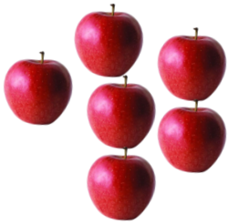　 　；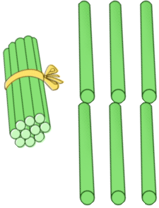　 　；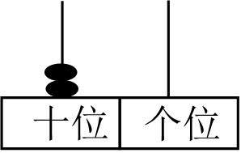　 　。

2．（2分）填表。

|  |  |  |  |
| --- | --- | --- | --- |
|  | 菁优网：http://www.jyeoo.com | 菁优网：http://www.jyeoo.com | 菁优网：http://www.jyeoo.com |
| 原有 | 12只 | 11个 | 16副 |
| 卖出 | 4只 | 5个 | 6副 |
| 还剩 | 只 | 个 | 副 |

3．（1分）“65”右边起的第一位是 　 　，表示 　 　个 　 　。

4．（1分）今年小佳5岁，妈妈今年的年龄是小佳的7倍。明年妈妈的年龄是小佳明年年龄的 　 　倍。

5．（12分）找规律。2.8、　 　、　 　、3.4、　 　、3.8。

6．（3分）（1）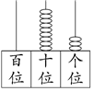

　 　个十和 　 　个一，写作：

（2）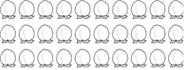

我是 　 　个 　 　个地数，共有 　 　个，这个数读作 　 　。

7．（2分）乐乐读书，今天从第10页读到第14页，明天该读第15页，他今天读了　 　页．

8．（2分）猜一猜，我是多少？

我是18和20中间的数，我是　 　．

我是19前面的第3个数，我是　 　．

我和12相邻，但比12大，我是　 　．

9．（4分）在〇里填上“＞”“＜”或“＝”。

|  |  |
| --- | --- |
| 0.418〇0.42 | 25×4×25×3〇25×12 |
| 2.7*dm*2〇270*cm*2 | 0.87×10〇870÷10 |

**二．计算题（共2小题，满分28分）**

10．（18分）算一算

|  |  |  |
| --- | --- | --- |
| 16﹣9＝ | 13﹣5＝ | 16﹣8＝ |
| 7+70＝ | 14﹣9＝ | 11﹣6＝ |
| 86﹣6＝ | 15﹣7＝ | 12﹣4＝ |
| 4+7﹣2＝ | 8+8﹣7＝ | 35﹣30+9＝ |

11．（10分）列竖式计算．

|  |  |  |  |
| --- | --- | --- | --- |
| 17+40＝ | 39+6＝ | 38+34＝ | 46+25＝ |

**三．解答题（共1小题，满分7分，每小题7分）**

12．（7分）整理．

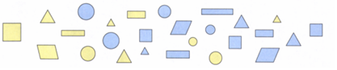

（1）分一分，涂一涂，数一数．

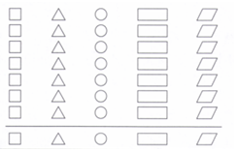

|  |  |  |  |  |  |
| --- | --- | --- | --- | --- | --- |
|  | 正方形 | 三角形 | 圆 | 长方形 | 平行四边形 |
| 个数 |  |  |  |  |  |

（2）　 　最少，　 　和　 　同样多．

（3）请你再提出一个问题，并解答．

**四．选择题（共5小题，满分10分，每小题2分）**

13．（2分）20比94（　　）

A．多一些 B．少得多 C．多得多

14．（2分）一个足球75元，一个排球的价钱比一个足球便宜很多，这个排球可能是（　　）元

A．35 B．68 C．90

15．（2分）在下面三个数中，最接近80的数是（　　）

A．75 B．81 C．83

16．（2分）用6根同样长的小棒不能摆出下面哪个图形？（　　）

A．菁优网：http://www.jyeoo.com B．菁优网：http://www.jyeoo.com C．菁优网：http://www.jyeoo.com

17．（2分）60﹣（　　）＜54，括号里最小填几？（　　）

A．7 B．8 C．9

**五．解答题（共6小题，满分25分）**

18．（3分）小兔和小猪一共跳了多少下？

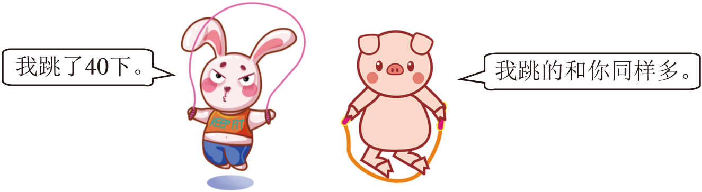

19．（3分）一本故事书有34页。他已经看了多少页？



1. （4分）为庆祝伟大的中国共产党建党一百周年，一年级杨老师带着学生参观鄂豫皖纪念馆。1号车一共要坐35人，已经上车了5人，还有几人没上车？

21．（4分）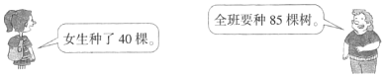

男生要种多少棵？

1. （5分）有一根绳子长50米，第1次用去13米，第2次用去20米．两次共用去了多少米？

23．（6分）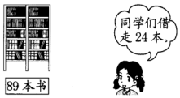

还剩多少本？

**期中质量检测（拓展卷）2022-2023学年一年级下册数学苏教版**

**参考答案与试题解析**

**一．填空题（共9小题，满分30分）**

1．（3分）看图写数。

　6　；　16　；　20　。

【分析】第一题：依次数出物体的个数并写出相应的数字即可；

第二题：每捆是10个，加上6个就是16；

第三题：十位数字是2，个位数字是0，这个数是20。

【解答】解：

6；16；20。

故答案为：6；16；20。

【点评】本题考查了数数的方法。

2．（2分）填表。

|  |  |  |  |
| --- | --- | --- | --- |
|  | 菁优网：http://www.jyeoo.com | 菁优网：http://www.jyeoo.com | 菁优网：http://www.jyeoo.com |
| 原有 | 12只 | 11个 | 16副 |
| 卖出 | 4只 | 5个 | 6副 |
| 还剩 | 8　只 | 6　个 | 10　副 |

【分析】用原有的数量减去卖出的数量，就是还剩的数量。据此解答。

【解答】解：（1）12﹣4＝8（只）

答：羽毛球还剩8只。

（2）11﹣5＝6（个）

答：还剩6个。

（3）16﹣6＝10（副）

答：三角尺还剩10副。

故答案为：8、6、10。

【点评】考查了整数减法的实际应用，根据题中所给的量进行计算即可。

3．（1分）“65”右边起的第一位是 　5　，表示 　5　个 　一　。

【分析】65是一个两位数，两位数从右边起第一位是个位，这个位上的数表示几个一，65的5在个位上，就表示5个一。

【解答】解：65的右边起第一位是5，表示5个一。

故答案为：5，5，一。

【点评】本题考查了数位的认识及数位上的数所表示的意义。

4．（1分）今年小佳5岁，妈妈今年的年龄是小佳的7倍。明年妈妈的年龄是小佳明年年龄的 　6　倍。

【分析】先用小佳的年龄乘7，求出今年妈妈的年龄；再分别求出明年妈妈和小佳的年龄，然后用除法即可求解。

【解答】解：今年妈妈的年龄：5×7＝35（岁）

明年妈妈的年龄：35+1＝36（岁）

明年小佳的年龄：5+1＝6（岁）

36÷6＝6

答：明年妈妈的年龄是小佳明年年龄的6倍。

故答案为：6。

【点评】本题主要考查了年龄问题，解题的关键是求出今年妈妈的年龄。

5．（12分）找规律。2.8、　3.0　、　3.2　、3.4、　3.6　、3.8。

【分析】后一个数等于前一个数加0.2，据此解答。

【解答】解：2.8+0.2＝3.0

3.0+0.2＝3.2

3.4+0.2＝3.6

这组数是：2.8、3.0、3.2、3.4、3.6、3.8。

故答案为：3.0，3.2，3.6。

【点评】通过观察，分析、归纳并发现其中的规律，并应用发现的规律解决问题是应该具备的基本能力。

6．（3分）（1）

　9　个十和 　3　个一，写作：　93

（2）

我是 　10　个 　10　个地数，共有 　30　个，这个数读作 　三十　。

【分析】（1）计数器先看十位上有几个珠子，就表示十位上的数是几，个位上有几个珠子就表示个位上的数是几，据此写数；

（2）一共有3行，每行有10个桃子，一行一行的数，就是10个10个数的，有3行，就表示有3个十，就是30。

【解答】解：（1）十位上的数是9，不是9个十，个位上的数是3，表示3个一，这个数就是93；

（2）一行10个，有三行表示3个十，一共有30，读作：三十。

故答案为：9，3，93；10，10，30，三十。

【点评】本题考查了两位数的组成及表示的意义，以及数数的方法。

7．（2分）乐乐读书，今天从第10页读到第14页，明天该读第15页，他今天读了　5　页．

【分析】根据题意，用明天开始读的页数减去今天开始读的页数，就是今天读的页数，即15﹣10．

【解答】解：15﹣10＝5（页）

答：他今天读了5页．

故答案为：5．

【点评】考查了运用减法的意义解决实际问题的能力．

8．（2分）猜一猜，我是多少？

我是18和20中间的数，我是　19　．

我是19前面的第3个数，我是　16　．

我和12相邻，但比12大，我是　13　．

【分析】（1）“我是18和20中间的数”，可以先把从18到20的数全部写出来：18，19，20．由此可以看出18和20中间的数是19．

（2）“我是19前面的第3个数”，从19开始往前数：19，18，17，16，15…19前面的第1个数是18，第2个数是17，第3个数是16．

（3）“我和12相邻，但比12大”，和12相邻的数是11，13．其中11小于12，13大于12，所以这个数就是13．

【解答】解：我是18和20中间的数，我是19．我是19前面的第3个数，我是16．我和12相邻，但比12大，我是13．

故答案为：19，16，13．

【点评】本题考查的是对20以内数的认识以及数一数的活动．

9．（4分）在〇里填上“＞”“＜”或“＝”。

|  |  |
| --- | --- |
| 0.418〇0.42 | 25×4×25×3〇25×12 |
| 2.7*dm*2〇270*cm*2 | 0.87×10〇870÷10 |

【分析】①0.418〇0.42，根据小数大小比较多方法，先比较整数部分，整数大的数就大，如果整数部分相同，再比较十分位，十分位上大的数就大，依次类推。

②25×4×25×3〇25×12，先分别口算出各式的结果，再根据整数大小比较多方法进行比较健即可。

③2.7*dm*2〇270*cm*2，根据面积单位相邻单位之间的进率，1平方分米＝100平方厘米，那么2.7平方分米＝270平方厘米。

④0.87×10〇870÷10，先分别口算出各式的结果，再根据整数大小比较多方法进行比较健即可。

【解答】解：

|  |  |
| --- | --- |
| 0.418＜0.42 | 25×4×25×3＞25×12 |
| 2.7*dm*2＝270*cm*2 | 0.87×10＜870÷10 |

故答案为：＜、＞、＝、＜。

【点评】此题考查的目的是理解掌握整数、小数大小比较多方法，面积单位相邻单位之间的进率及换算方法的应用。

**二．计算题（共2小题，满分28分）**

10．（18分）算一算

|  |  |  |
| --- | --- | --- |
| 16﹣9＝ | 13﹣5＝ | 16﹣8＝ |
| 7+70＝ | 14﹣9＝ | 11﹣6＝ |
| 86﹣6＝ | 15﹣7＝ | 12﹣4＝ |
| 4+7﹣2＝ | 8+8﹣7＝ | 35﹣30+9＝ |

【分析】根据整数加减法的计算方法直接进行口算即可．

【解答】解：

|  |  |  |
| --- | --- | --- |
| 16﹣9＝7 | 13﹣5＝8 | 16﹣8＝8 |
| 7+70＝77 | 14﹣9＝5 | 11﹣6＝5 |
| 86﹣6＝80 | 15﹣7＝8 | 12﹣4＝8 |
| 4+7﹣2＝9 | 8+8﹣7＝9 | 35﹣30+9＝14 |

【点评】本题属于基本的计算，在平时注意积累经验，逐步提高运算的速度和准确性．

11．（10分）列竖式计算．

|  |  |  |  |
| --- | --- | --- | --- |
| 17+40＝ | 39+6＝ | 38+34＝ | 46+25＝ |

【分析】列竖式计算时，注意相同数位要对齐，从个位算起，个位满十向十位进一．

【解答】解：17+40＝57

菁优网：http://www.jyeoo.com

39+6＝45

菁优网：http://www.jyeoo.com

38+34＝72

菁优网：http://www.jyeoo.com

46+25＝71

菁优网：http://www.jyeoo.com

【点评】本题考查整数的加法，解决本题的关键是能够正确的列竖式计算．

**三．解答题（共1小题，满分7分，每小题7分）**

12．（7分）整理．



（1）分一分，涂一涂，数一数．



|  |  |  |  |  |  |
| --- | --- | --- | --- | --- | --- |
|  | 正方形 | 三角形 | 圆 | 长方形 | 平行四边形 |
| 个数 |  |  |  |  |  |

（2）　平行四边形　最少，　三角形　和　圆　同样多．

（3）请你再提出一个问题，并解答．

【分析】（1）根据图示所给信息，完成统计图并填写统计表．

（2）比较各种图形的个数，即可得出结论．

（3）问题：长方形比三角形少几个？

用三角形的个数减去长方形的个数即可．（无固定答案．）

【解答】解：（1）统计图如下：

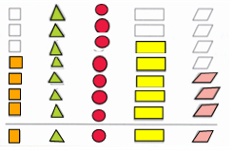

|  |  |  |  |  |  |
| --- | --- | --- | --- | --- | --- |
|  | 正方形 | 三角形 | 圆 | 长方形 | 平行四边形 |
| 个数 | 4 | 7 | 7 | 5 | 3 |

（2）平行四边形最少，三角形和圆同样多．

（3）长方形比三角形少几个？

7﹣5＝2（个）

答：长方形比三角形少2个．

（合理即可．）

故答案为：（2）平行四边形；三角形；圆．

【点评】此题解答的关键是：一定要认真观察，有条理、有顺序的进行数，做到不重复，不遗漏．

**四．选择题（共5小题，满分10分，每小题2分）**

13．（2分）20比94（　　）

A．多一些 B．少得多 C．多得多

【分析】20比94少得多，据此解答此题即可。

【解答】解：20比94少得多。

故选：*B*。

【点评】理解“少得多”的含义。

14．（2分）一个足球75元，一个排球的价钱比一个足球便宜很多，这个排球可能是（　　）元

A．35 B．68 C．90

【分析】根据题意可知，比75便宜很多的数，这个数比75小，且小很多，90不符合题意，68比75小一点，不符合题意，只要35比75小很多，符合题意。

【解答】解：一个足球75元，一个排球的价钱比一个足球便宜很多，这个排球可能是35元。

故选：*A*。

【点评】解答本题的关键是理解便宜很多的意思。

15．（2分）在下面三个数中，最接近80的数是（　　）

A．75 B．81 C．83

【分析】根据整数减法的意义，分别求出75、81、83与80的差，差最小的那个数就是最接近80的数，据此解答．

【解答】解：80﹣75＝5

81﹣80＝1

83﹣80＝3

1＜3＜5

所以最接近80的数是81．

故选：*B*．

【点评】此题考查的目的是理解掌握整数大小比较的方法及应用．

16．（2分）用6根同样长的小棒不能摆出下面哪个图形？（　　）

A．菁优网：http://www.jyeoo.com B．菁优网：http://www.jyeoo.com C．菁优网：http://www.jyeoo.com

【分析】长方形和正方形都有四条边，四个角都是直角，正方形四条边相等，三角形是由三条边、三个角组成，用6根同样长的小棒可以围成正方形和等边三角形。

【解答】解：用6根同样长的小棒可以围成正方形和等边三角形，不能围成长方形。

故选：*B*。

【点评】本题考查了长方形、正方形及三角形的特征。

17．（2分）60﹣（　　）＜54，括号里最小填几？（　　）

A．7 B．8 C．9

【分析】先用60减去54求出60减去什么数等于54，然后再加上1即可求解。

【解答】解：60﹣54+1＝7

故括号里最小填7。

故选：*A*。

【点评】此题主要考查的是整数加法和减法计算方法的应用，关键是求出60减几等于54。

**五．解答题（共6小题，满分25分）**

18．（3分）小兔和小猪一共跳了多少下？



【分析】小猪和小兔跳的同样多，则小猪也跳了40下，用小兔跳的数量加上小猪跳的数量即可解答。

【解答】解：40+40＝80（下）

答：小兔和小猪一共跳了80下。

【点评】本题主要考查了100以内加法的实际应用，求一共跳了多少下，用加法计算。

19．（3分）一本故事书有34页。他已经看了多少页？



【分析】用这本故事书页数减去还剩的页数，可以计算出他已经看了多少页。

【解答】解：34﹣20＝14（页）

答：他已经看了14页。

【点评】本题解题关键是根据减法的意义列式计算，熟练掌握百以内减法的计算方法。

20．（4分）为庆祝伟大的中国共产党建党一百周年，一年级杨老师带着学生参观鄂豫皖纪念馆。1号车一共要坐35人，已经上车了5人，还有几人没上车？

【分析】用1号车一共要坐的人数减去已经上车的人数，就是没上车的人数。据此解答。

【解答】解：35﹣5＝30（人）

答：还有30人没上车。

【点评】考查了整数减法的实际应用，根据题中所给的量进行计算即可。

21．（4分）

男生要种多少棵？

【分析】用全班要种树的棵数减去女生种树的棵数，就是男生要种树的棵数。据此解答。

【解答】解：85﹣40＝45（棵）

答：男生要种45棵。

【点评】考查了整数减法的实际应用，根据题中所给的量进行计算即可。

22．（5分）有一根绳子长50米，第1次用去13米，第2次用去20米．两次共用去了多少米？

【分析】求两次一共用去多少米，把两次用去的长度相加即可.

【解答】解：13+20＝33（米）

答：两次共用去了33米.

【点评】解决本题根据加法的意义求解，注意绳子的总长度50米是多余条件，不要被迷惑.

23．（6分）

还剩多少本？

【分析】根据图意可得，用总本数减去借走的本数数即可．

【解答】解：89﹣24＝65（本）

答：还剩65本．

【点评】1．读懂图的意思．

2．将图转化成数学量，并且找出这些数学量之间的关系式．

3．代入关系式，运算出结果．

声明：试题解析著作权属所有，未经书面同意，不得复制发布日期：2023/4/4 23:19:16；用户：孟雪明；邮箱：hfnxxx20@qq.com；学号：47467533

